# 数据库结构

股票：股票ID、股票名称、行业代码、行业名称

行业：行业代码、行业名称

股票日线：股票ID、open、close、high、low、total_turnover（交易额）、volume（交易量）、limit_up（涨停板）、limit_down（跌停板）、总股本、date（日期）。（后期可根据情况删减 某一列或某几列）

该表可用于：按某一时间求涨幅（排序）、交易额、成交量、市值

股票分钟线：股票ID、open、close、high、low、total_turnover、volume、、date。（后期可根据情况删减 某一列或某几列）

该表可用于：返回所需股票的日价格曲线/数据、日交易量曲线/数据

# 功能描述

（1）功能一/模块一（可选）：

功能：查询相关信息

股票查询：输入 股票ID

输出 股票信息

行业查询：输入 行业代码

输出 行业信息

（2）功能二/模块二（用股票日线数据做查询）：

功能：根据输入条件，返回符合指定条件的股票列表，可根据用户需求写入数据库。

输入：查询时间 □，

查询股票所属的行业（可选）□，

查询股票的市值范围（可选）□~□，

查询的股票范围（按涨幅排序） □~□，

。。。。。

输出：符合查询条件的股票列表，根据需要写入数据库。

股票列表：排名，股票ID；（用于模块三）

存入时，表名很重要，需要包含查询条件，使得在模块三中，可根据表名取得相关信息。建议表名格式为：时间+范围+。。。 即通过表名，用户可知此表的含义。

此时股票列表的含义为：某一时间的，符合某一查询条件的股票ID集合（有序）。

本模块界面初步设计图如Figure 1：

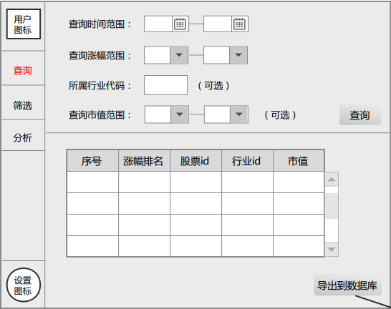

Figure 查询模块界面图

（3）功能三/模块三（用股票分钟线数据查询，返回绘制曲线所需的数据）：

功能：1、单只股票的某一时间段（几天）的数据 2、符合某一条件的多只股票在某一时间点（一天）的数据

1、输入： ①选择某一股票列表（界面列出当前用户存在数据库的股票列表信息，并通过

点击得到表名中的信息）；

再输入股票在股票列表的中的序号；得到股票ID[1]

或者 ②随意指定一只股票ID

得到股票ID后，再输入时间范围（①的时间范围需根据，所选列表表名中的时间信息确定；②的时间范围任意）

输出：返回单只股票，时间范围（n天）的数据，可选择导出到本地，以便模块四查找特征使用（不存入数据库）

2、输入：选择某一股票列表

输出：返回多只股票，时间点（一天）的数据（该时间点由所选股票列表，表名中的

时间字段指定），可选择导出到本地，以便模块四查找特征使用（不存入数据库）

导出时可导出表（该表可用于绘制曲线）或图（由该表的数据绘制图）。用于特征分析的数据不存入数据库，而导出到本地的原因是：简化数据库的结构和内容。

本模块界面初步设计图如Figure 2：

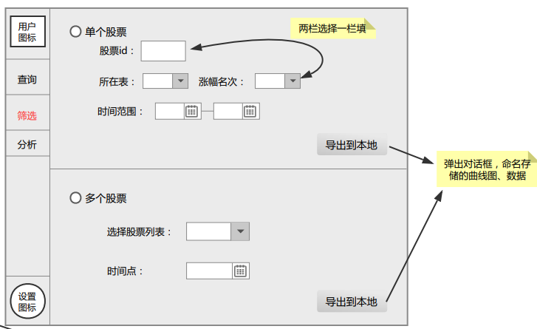

Figure 筛选模块界面图

（4）功能四/模块四：

功能：对模块三导出的数据，进行特征分析

输入：待定

输出：待定

本模块界面初步设计图如Figure 3：

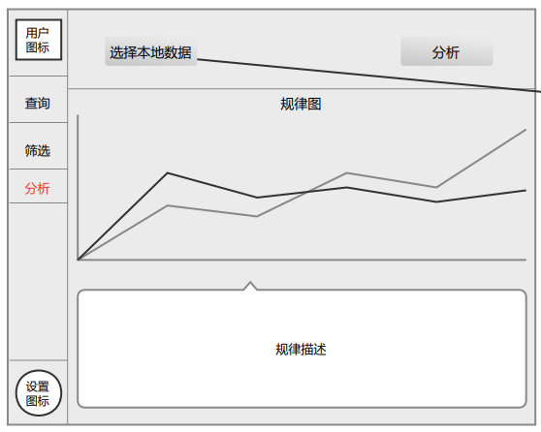

Figure 规律分析模块界面图

（5）功能五/模块五：

功能：登录（根据用户名，选择数据库）

所以数据库的结构，最终分为如下两部分：

①原始数据库：存放原始信息（股票+行业+股票日线+股票分钟线）

②用户数据库：存放用户已查询的股票列表（n个股票列表）；而且每个用户只能查询自己的股票列表信息

①：一个database ②：多个database（每个database代表一个用户）

1. 这时根据所选股票列表，表名中的范围字段，和用户输入的序号，（相加）可得到股票在某个时间点（表名的时间字段）上的排名（按涨幅排序）。此时可返回满足某一条件的单只股票。

   比如：所选股票列表，表名为 2018-01-02$101~200$.. 用户输入的序号是23，则返回的股票的含义为，2018-01-02，涨幅排名为第123的股票